**Печенізький гідровузол**

**1. Технічні та інші характеристики гідровузла**

|  |  |  |  |  |  |  |
| --- | --- | --- | --- | --- | --- | --- |
| **Загальна інформація** | | | | | | |
|  | Тип енергоспоруди | | відсутня | | | |
|  | Найменування енергоспоруди | | - | | | |
|  | Найменування водостоку | | р. Сіверський Донець | | | |
|  | Найменування басейну | | р. Дон | | | |
|  | Розташування ГВ | | Харківська обл. | | | |
|  | Розташування створу греблі | | смт. Печеніги, Печенізький р-н, та  Харківська обл. | | | |
|  | Відстань гирло-створ, км | | 843 | | | |
|  | Вид регулювання | | багаторічне | | | |
|  | Тип водосховища | | руслове | | | |
|  | Призначення водосховища | | промислове, комунальне та сільськогосподарське водопостачання м. Харкова, рибництво та рекреація | | | |
|  | Рік введення у експлуатацію | | 1962 | | | |
|  | Генеральний проектувальник | | ПАТ «Укргідропроект» | | | |
|  | Власник енергоспоруди | | - | | | |
|  | Перелік основних споруд ГУ | | Глуха земляна гребля, бетонна водоскидна гребля трапецеідального профілю із 8-ми прольотів, донний водоспуск - у вигляді прямокутної галереї, трубчатий водовипуск - у вигляді двохвічкової труби. | | | |
| **Параметри водосховища** | | | | | | |
|  | Середній річний стік у створі, млн.м3 | | | 703,0 | | |
|  | Середній паводковий стік у створі, млн. м3 | | | 403,0 | | |
|  | Середні багаторічні витрати у природних умовах, м3/с | | | 1940,0 | | |
|  | Позначка НПР, м | | | 100,5 | | |
|  | Позначка РМО, м | | | 94,5 | | |
|  | Позначка ФПР, м | | | 102,1 | | |
|  | Позначка РНС, м | | | судноплавство відсутнє | | |
|  | Довжина за НПР, км | | | 75 | | |
|  | Максимальна ширина за НПР, км | | | 4 | | |
|  | Максимальна глибина за НПР, м | | | 14 | | |
|  | Площа дзеркала за НПР, км2 | | | 86,2 | | |
|  | Площа водозбору в створі ГВ, тис. км2 | | | 8,400 | | |
|  | Площа дзеркала за РМО, км2 | | | 29 | | |
|  | Повний об'єм водосховища, млн.м3 | | | 383 | | |
|  | Корисний об'єм водосховища, млн. м3 | | | 341 | | |
|  | Довжина берегової смуги, км | | | 146 | | |
|  | Дата раннього льодоставу | | | інформація відсутня | | |
|  | Дата пізнього льодоставу | | | інформація відсутня | | |
|  | Дата раннього очищення льоду | | | інформація відсутня | | |
|  | Дата пізнього очищення льоду | | | інформація відсутня | | |
| **Водогосподарський баланс водосховища** | | | | | | |
|  | Приходна частина в цілому, млн. м3 | | | 500,47 | | |
|  | У т.ч. природній притік, млн. м3 | | | - | | |
|  | Підживлення, млн. м3 | | | - | | |
|  | Витратна частина в цілому, млн. м3 | | | 358,55 | | |
|  | В т.ч. незворотні втрати, млн. м3 | | | 0,85 | | |
|  | Водопостачання інших споживачів,  млн м3 | | | 26,92 | | |
|  | Енергетика, млн м3 | | | - | | |
|  | Зрошування, млн м3 | | | 45,00 (станом на 2012 р. не здійснюється) | | |
|  | Санітарні пропуски, млн. м3 | | | інформація відсутня | | |
|  | Холості скиди, млн м3 | | | інформація відсутня | | |
|  | Випаровування, млн. м3 | | | інформація відсутня | | |
|  | Фільтрація, млн м3 | | | інформація відсутня | | |
|  | Акумуляція усього +/-, млн. м3 | | | інформація відсутня | | |
| **Характеристики енергетичної споруди** | | | | | | |
| енергетична споруда відсутня | | | | | | |
| **Характеристики греблі гідровузла** | | | | | | |
|  | | Корінні породи основ греблі | | дрібнозернисті піски | | |
|  | | Тип греблі | | земляна, бетонна в/з | | |
|  | | Клас безпеки | | ІІ | | |
|  | | Загальна довжина напірного фронту ГВ, км | | 1,083 | | |
|  | | Кількість прольотів в/с греблі | | 10 | | |
|  | | Максимальна висота напірних споруд, м | | 22 | | |
|  | | Довжина в/с греблі по гребню, км | | 1,0835 | | |
|  | | Ширина в/с греблі по гребню, м | | 12 | | |
|  | | Максимальний напір на греблі, м | | інформація відсутня | | |
|  | | H min робочій, м | | 3 | | |
|  | | H розрахунковий, м | | інформація відсутня | | |
|  | | Нормальні витрати через в/з, м3/сек | | 23,5 | | |
|  | | Нормальні витрати через шлюз, м3/сек | | шлюз відсутній | | |
| **Показники вартості** | | | | | | | |
|  | Рік мірила цін | | | інформація відсутня | | | |
|  | Повна проектна вартість, тис. рад. крб. | | |
| **Показники при створенні водосховища** | | | | | | | |
|  | Затоплено земель усього, га | | | інформація відсутня | | | |
|  | В т.ч. сільськогосподарських угідь, га | | |
|  | Інших та таких що не є угіддями, га | | |
|  | Кількість затоплених населених пунктів | | |
|  | Кількість переселеного населення | | |
| **Імовірні наслідки прориву греблі гідровузла** | | | | | | | |
|  | Площа зони можливого затоплення, тис. га | | | | | 60,000 | |
|  | Кількість населення, що потрапляє у зону можливого затоплення, тис. осіб | | | | | 100 | |
|  | Кількість населених пунктів, що потрапляє у зону можливого затоплення | | | | | 41 | |
|  | Імовірна загибель населення у зоні можливого затоплення, % | | | | | 0,2 | |
|  | Імовірне руйнування об’єктів господарської інфраструктури, що потрапляють у зону можливого затоплення, % | | | | | інформація відсутня | |
|  | Ступінь руйнування об’єктів господарської інфраструктури, що потрапляють у зону можливого затоплення, % | | | | | інформація відсутня | |
| **Господарська діяльність (станом на 2012 р.)** | | | | | | | |
|  | Промисловий вилов риби, т | | | | 39,31 | | |
|  | Риборозведення та / або рибозаселення | | | | здійснюється | | |
|  | Зрошування | | | | не здійснюється | | |
|  | Питне та господарське водоспоживання, млн. м3 | | | | не здійснюється | | |
|  | Кількість водозаборів | | | | відсутні | | |
|  | Пасажирські перевезення водним транспортом, осіб/рік | | | | не здійснюються | | |
| 1. - | Вантажні перевезення водним транспортом, тис. т./рік | | | | не здійснюються | | |
| **Соціальна інфраструктура гідровузла (станом на 2012 р.)** | | | | | | | |
|  | Кількість пам’яток природи | | | | відсутні | | |
|  | Кількість заповідників / заказників | | | | відсутні /4 | | |
|  | Кількість парків | | | | 1 | | |
|  | Кількість пам’яток історії, музеїв | | | | 8 | | |
|  | Кількість пам’яток архітектури | | | | 1 | | |
|  | Кількість об’єктів туристичної інфраструктури (готелі, ресторани, будинки відпочинку, санаторії, тощо) | | | | 4 | | |
|  | Кількість мисливських господарств | | | | 5 | | |
|  | Види водного спорту, змагання з яких здійснюється на водах водосховища | | | | вітрильний спорт, риболовний спорт | | |

**2. Розрахункові характеристики гідровузла**

**Розподіл складових інтегрального показника небезпеки із врахуванням ваг груп факторів загроз ПТБ гідровузлів**

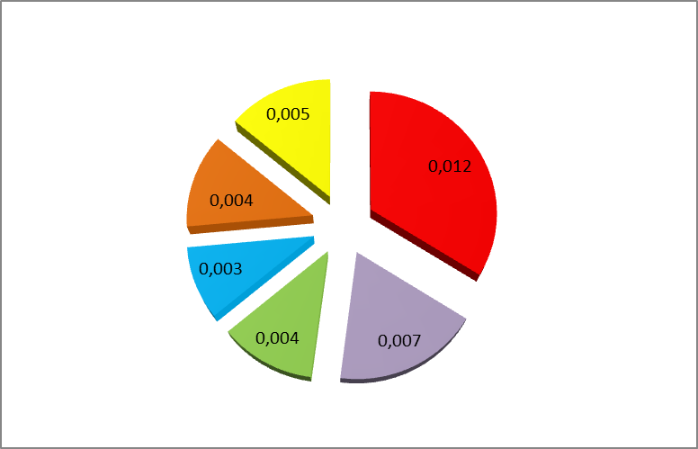

|  |  |
| --- | --- |
|  | пов’язані зі стихійними лихами та кліматичними умовами |
|  | пов’язані з геолого-гідрологічними та проектно-інженерними параметрами гідровузлів |
|  | пов’язані з технічними та технологічними аспектами експлуатації гідровузлів |
|  | пов’язані з господарською діяльністю людей в акваторії гідровузла та на прилеглій до нього території |
|  | пов’язані із соціальною сферою |
|  | пов’язані з регіональним військовими конфліктами, тероризмом і саботажними проявами |

Значення інтегрального показника небезпеки (ІПН) – **0,036**

**Розподіл впливу груп заходів із запобігання факторам загроз ПТБ гідровузлів із врахуванням ІПН**

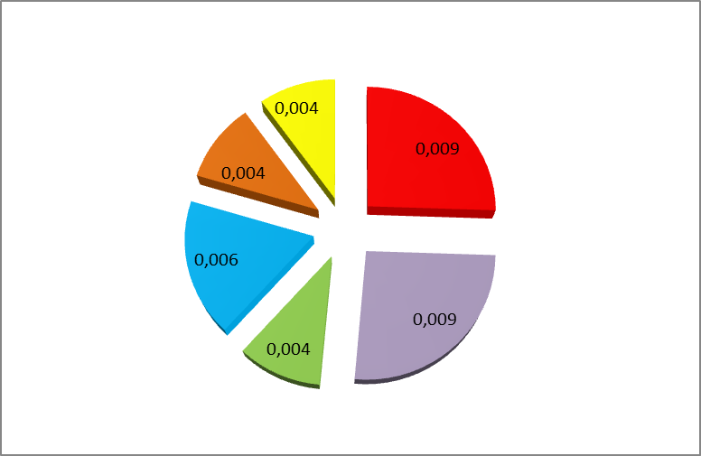

|  |  |
| --- | --- |
|  | пов’язані із забезпеченням екологічного та інженерно-технічного моніторингу у галузі |
|  | пов’язані із забезпеченням ефективних управління та експлуатації гідротехнічних споруд, природних ресурсів акваторій водосховищ і прилеглих до них територій |
|  | пов’язані із соціальним забезпеченням та охороною праці у галузі |
|  | пов’язані із боротьбою з тероризмом та організованою злочинністю |
|  | пов’язані із розробкою та впровадженням нових технологій та обладнання у галузі |
|  | пов’язані з формуванням громадської думки та зв’язками з громадськістю та інститутами громадянського суспільства |

**Фактори позитивного впливу гідровузла на навколишнє середовище, промислову, сільськогосподарську та соціальну сфери**

|  |  |  |
| --- | --- | --- |
|  | Проміжний показник позитивного впливу (користі) «енергетика» / ранг у рейтингу досліджуваних гідровузлів | 0 / 16 |
|  | Проміжний інтегральний показник позитивного впливу (користі) «господарська діяльність» / ранг у рейтингу досліджуваних гідровузлів | 0,049312168 / 13 |
|  | Проміжний інтегральний показник позитивного впливу (користі) «соціальна сфера» / ранг у рейтингу досліджуваних гідровузлів | 0,030111288/ 13 |
|  | Підсумковий інтегральний показник позитивного впливу (користі) / ранг у рейтингу досліджуваних гідровузлів | 0,079423456 / 16 |